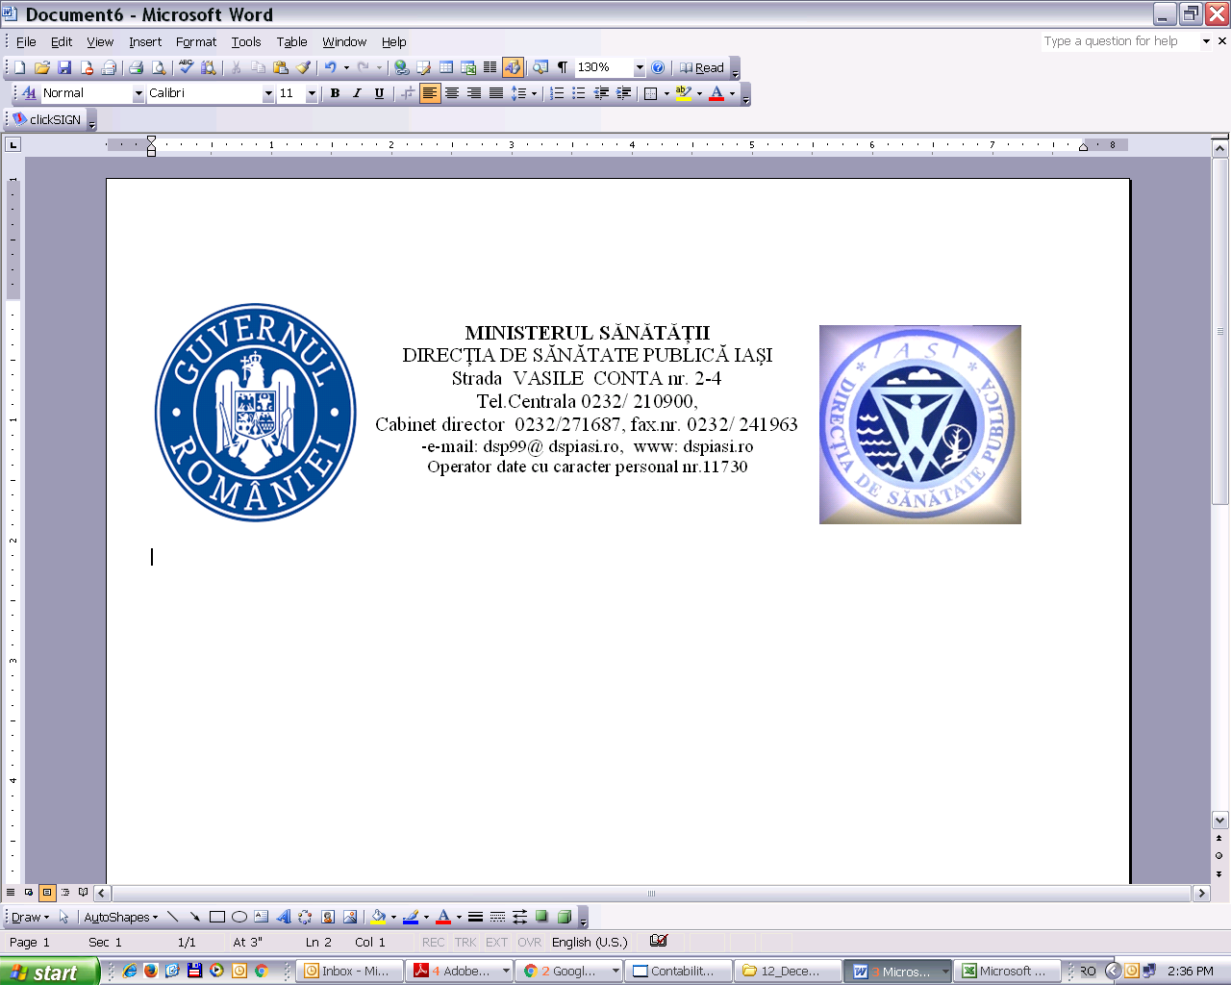

**Anexa nr.3**

**la Procesul verbal nr. 84/08.01.2025 .**

**ANUNT**

**privind**

**REZULTATUL PROBEI SCRISE**

**la concursul de recrutare organizat pentru ocuparea funcției publice de execuție vacante de consilier, clasa I, grad profesional superior în cadrul Compartimentului Asitență medicală și programe de sănătate – ID Post 395753**

Având în vedere prevederile **OUG nr.57/03.07.2019** **privind Codul Administrativ, cu modificările și completările ulterioare,** se comunică rezultatul **PROBEI SCRISE** pentru la concursul de recrutare pentru ocuparea funcției publice de execuție vacante de **consilier, clasa I, grad profesional superior** din cadrul **Compartimentului Asitență medicală și programe de sănătate – ID Post 395753 al Direcției de Sănătate Publică Județene Iași** care a avut loc în data de **8 ianuarie 2025,** **ora 11:30** după cum urmează:

|  |  |  |  |  |
| --- | --- | --- | --- | --- |
| **Nr.**  **crt.** | **Nr. înregistrare cerere de înscriere** | **Postul** | **Punctajul obținut la PROBA SCRISĂ** | **Rezultatul**  **PROBEI SCRISE**  **ADMIS/RESPINS** |
| 1. | **16812/19.12.2024** | **Consilier, clasa I, grad profesional superior – ID post 395753** | **75** | **ADMIS** |

Afișarea rezultatelor probelor concursului de recrutare se realizează folosindu-se numărul de înregistrare atribuit fiecărui dosar de concurs, conform prevederilor art.VII alin.(18) din O.UG. nr. 121/2023.

Conform prevederilor art. VII alin.(27) din O.UG. nr. 121/2023, candidaţii nemulţumiți pot depune contestaţie în termen de 24 de ore (o zi lucrătoare) de la data afişării rezultatului pentru fiecare probă a concursului, respectiv **9 ianuarie 2025, ora 11:45** la registratura Direcției de Sănătate Publică Județene Iași, din Strada Vasile Conta nr.2-4, mun.Iași, în atenția secretarului comisiei de concurs.

Candidaţii declaraţi admişi la proba scrisă vor susţine **PROBA INTERVIU** în data de **10 IANUARIE 2025, ora 11.00,** la sediul Direcției de Sănătate Publică Jud. Iaşi din strada Vasile Conta nr 2-4.

Afişat astăzi, **8 ianuarie 2025, ora 15:45,** la sediul DSP Iaşi din strada Vasile Conta nr. 2-4 și pe pagina de internet a instituției noastre, www.dspiasi.ro

**SECRETAR COMISIE DE CONCURS,**

Consilier superior Ec. Vasile Maria-Cristina